2022年春季沙河联盟《大学计算机基础》

实验1 Python 基本语法

实验报告

姓名： 宋宇然 学号： 2021010801 学校： 北京信息科技大

# 1. 实验目的

（1）熟悉Python编程环境，进行程序设计的基本训练。

（2）熟悉Python语言的基本语法，会编写简单Python程序，包括编写和运行基本的输入、输出以及算术运算程序。

（3）掌握调用Python标准库中常用函数的方法。

（4）掌握格式化字符串输出的方法。

# 2. 实验代码及AC代码的编号（请注释关键的部分）

**实验任务1-1**

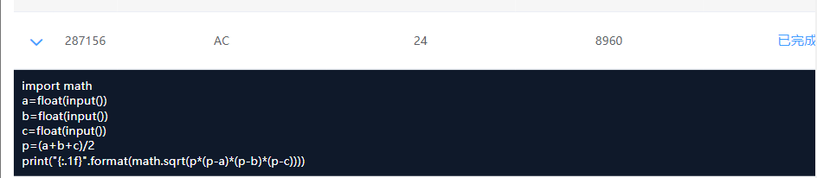

import math

a=float(input())

b=float(input())

c=float(input())

p=(a+b+c)/2

print("{:.1f}".format(math.sqrt(p*(p-a)*(p-b)*(p-c))))

**实验任务1-2**

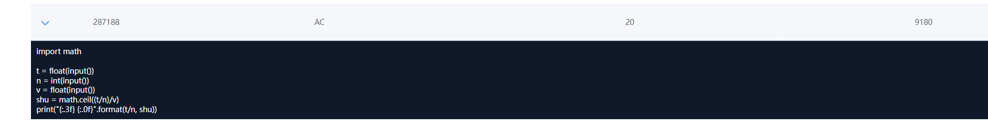

import math

t = float(input())

n = int(input())

v = float(input())

shu = math.ceil((t/n)/v)

print("{:.3f} {:.0f}".format(t/n, shu))

**实验任务1-3**



import math x11, x12, x13 = map(int, input().split()) x21, x22, x23 = map(int, input().split()) x31, x32, x33 = map(int, input().split()) print("{:.2f}".format(x11*x22*x33+x12*x23*x31+x13 * x21*x32-x13*x22*x31-x12*x21*x33-x11*x23*x32))

**实验任务1-4**

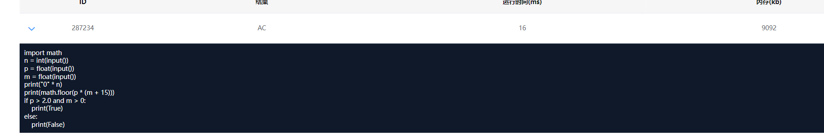

**4** import math

n = int(input())

p = float(input())

m = float(input())

print("0" * n)

print(math.floor(p * (m + 15)))

if p > 2.0 and m > 0:

    print(True)

else:

    print(False)

**实验任务1-5**

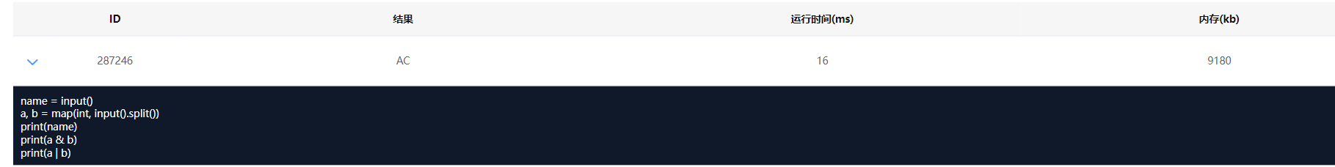

name = input()

a, b = map(int, input().split())

print(name)

print(a & b)

print(a | b)

# 3. 实验总结（实验心得及体会）

确实经过这五道题，我又认识了math库的新重要方法虽然自己以前有过python的基础，但是这次敲代码却漏洞百出，说明我都python基础存在很多的问题，

# 4. 思考题

1、在Python中如何读入数据？又如何在一行内读入多个以空格分隔的数据？

Input函数

结合map函数

X，y=map（int，input（）.sqlit（））

2、求3的平方根，可以有哪几种方法？给出相应的语句。

只知道一种

Math.sqrt（3）

3、你对本课程有什么建议和期望？

很满意！